Presseinformation

Kompakter Gerätetester für DGUV-konforme Prüfaufgaben

Nürnberg – Gossen Metrawatt hat seine Produktlinie METRALINE weiter ausgebaut. Mit dem neuen tragbaren Gerätetester METRALINE PAT bringt der Messtechnik-Spezialist ein wirtschaftliches, intuitiv bedienbares Gerät zur Prüfung ortsveränderlicher Betriebsmittel nach DGUV-Vorschrift 3 in den Markt. Der kompakte, nur 1,3 kg wiegende Tester übernimmt ein breites Spektrum an Schutzprüfungen und Einzelmessungen, die sich über Direktwahltasten aufrufen lassen. Sein Prüfumfang deckt alle erforderlichen Messungen für instandgesetzte oder geänderte elektrische Geräte sowie für Wiederholungsprüfungen gemäß DIN VDE 0701-0702 ab. Hierzu zählen das sichere und schnelle Prüfen und Messen von Schutzleiter- und Isolationswiderstand, des Schutzleiter- und Berührungsstroms sowie der Spannung in SELV-Stromkreisen. Das Gerät verfügt über eine automatische Bewertung nach den normativen Grenzwerten für die Messung von Schutzleiterwiderständen, Isolationswiderständen, Ableitströmen sowie Spannungen an ELV-Kreisen. Alle aktiven Prüfungen erfolgen inklusive Funktionstest mit Echt-Effektivwert-Leistungsanzeige in nur einem Schritt. Auf dem kontrastreichen LC-Display werden Auswahlmenüs, Einstellmöglichkeiten, Grenzwerte, Messergebnisse, Hinweise und Fehlermeldungen sowie Anschlussschaltungen übersichtlich dargestellt. Eine Klartextbedienung mit Prinzipschaltbildern sowie LED-Signalanzeigen in rot und grün zur Bewertung des Messergebnisses vereinfachen den Prüfprozess. Das Prüfgerät wird mit 230 VAC-Netzspannung betrieben und der Prüfling über die 16 A-Prüfdose angeschlossen. Eine Schutzleiter-Überprüfung des Netzanschlusses sowie eine Kurzschlusskontrolle des Prüflings und automatische Abschaltung bei gefährlichem Fehlerstrom gewährleisten die Prüfsicherheit. Zur Übertragung der Mess- und Prüfdaten bietet der METRALINE PAT neben einer USB- auch eine Bluetooth-Schnittstelle, über die sich die Messergebnisse mittels der ELEXONIQ METRALINE APP (im GOOGLE PLAYSTORE verfügbar) auch in die geräteübergreifende Prüfsoftware IZYTRONIQ einpflegen lassen.

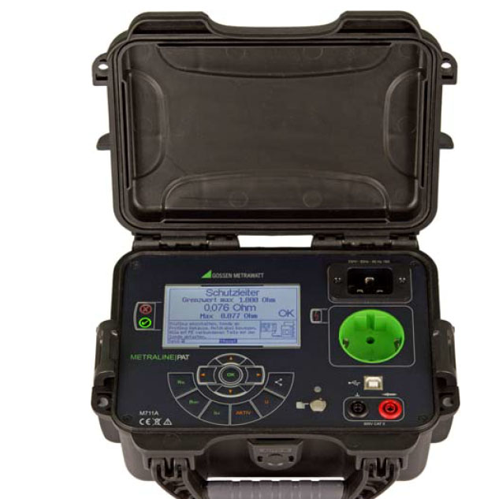

Bild: Der kompakte tragbare PAT-Tester aus der METRALINE-Serie führt alle nach DGVU Vorschrift 3 für ortsveränderliche Betriebsmittel erforderlichen Prüfungen durch

Bilder: | metralinepat_front_1000px | Zeichen: | 2045
Dateiname: | 201902033_pm_pat-tester-metraline | Datum: | 26.11.2019

Unternehmenshintergrund

Als einer der weltweit führenden Anbieter messtechnischer Systeme entwickelt und vertreibt die GMC-I Messtechnik unter der Marke GOSSEN METRAWATT ein umfangreiches Spektrum hochwertiger Mess- und Prüftechnik für das Elektrohandwerk, die Industrie und den Medizinbereich. Das Produktportfolio beinhaltet Mess- und Prüfgeräte für die normgerechte Prüfung elektrischer Anlagen und Geräte, Multimeter, Kalibratoren, Netzanalysatoren, Stromversorgungen sowie Messumformer und Leistungsmessgeräte für die Starkstrommesstechnik und Drehwinkel. Darüber hinaus unterstützt das Unternehmen seine Kunden mit einem breit gefächerten Schulungsprogramm und entwickelt Konzepte für das Energiemanagement. Zur Unternehmensgruppe gehört eine eigene Eichstelle sowie mehrere DakkS-akkreditierte Kalibrierzentren, welche DakkS-, ISO- und Werkskalibrierungen für nahezu alle elektrischen und optischen Messgrößen durchführen. GMC-I Messtechnik ist Teil der GMC Instruments Gruppe, zu der mit Camille Bauer Metrawatt, Dranetz, Prosys, Seaward, Daytronic und Electrotek Concepts sowie Kurth Electronic weitere spezialisierte Hersteller aus der Mess- und Prüftechnik zählen. Die Gruppe unterhält Produktionsstandorte in Deutschland, der Schweiz, England und den USA sowie ein weltweites Vertriebsnetz.

Kontakt:  GMC-I Messtechnik GmbH  Christian Widder  Leiter Marketingkommunikation  Südwestpark 15  90449 Nürnberg  Tel.: 0911 / 8602 - 572  Fax: 0911 / 8602 - 4699  E-Mail: christian.widder@gossenmetrawatt.com  Internet: www.gossenmetrawatt.com |  | gii die Presse-Agentur GmbH  Immanuelkirchstr. 12  10405 Berlin  Tel.: 0 30 / 53 89 65 - 0  Fax: 0 30 / 53 89 65 - 29  E-Mail: info@gii.de  Internet: www.gii.de

